Acotación: Los elementos básicos que intervienen en la acotación son:

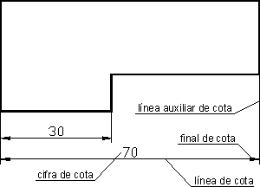

Símbolos: simplifican su acotación, y en ocasiones permiten reducir el número de vistas necesarias, para definir la pieza. Los símbolos más usuales son:
Diámetro para piezas circulares
Cuadrado (todos los lados miden igual

Normas generales:

- No se debe repetir ninguna cota y no se debe dejar ninguna medida sin acotar
- Siempre debe acotarse de forma que para la lectura de la cota se mueva lo menos posible la cabeza.

- Nunca se cruzarán dos cotas y debe evitarse los cruces de líneas de referencia.
- La cifra de cota irá en el centro de la línea de cota , por encima, todas en la misma unidad y con la medida real de la figura.

Realiza las vistas de las siguientes piezas (sistema europeo): prisma pág.28, cubo, cuña, caja con cuña , pág33 ejer. 12 y 15, cilindro, esfera

